Консультация для родителей
«Домашние животные в жизни малышей»
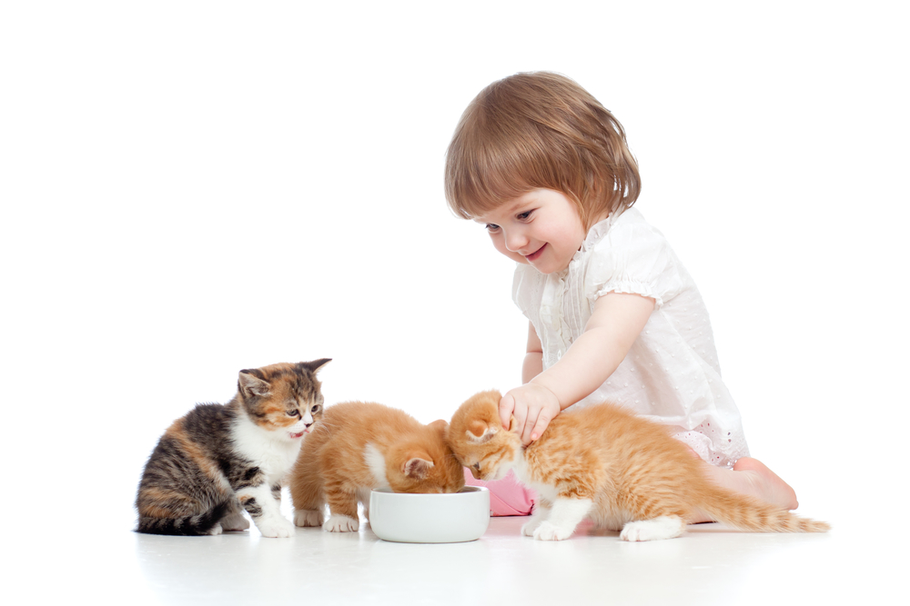

С самого раннего возраста необходимо приучать детей к общению и ухаживанию за домашними животными вместе с родителями.

Участвуя, в этом проекте дети и их родители должны научиться:
Формированию эмоционально-положительного отношения к домашним животным и их детёнышам;
Положительным эмоциям от совместной работы и полученного результата.
Интеллектуальное развитие:
— Животные являются источником первых знаний о природе. Ребенок видит животное — он к нему тянется, распознает названия, отмечает различия, познает его поведение.
— Животные являются источником развития сенсорики. Ни одна обучающая игрушка не может сравниться с природой. Ребенок непосредственно через органы чувств воспринимает объект: форму, величину, цвет, запах, пространственное расположение, движения, мягкость, фактуру шерсти и т.д.
— Животные являются источником развития логического мышления. На основе представлений о животных, дети учатся видеть связи и зависимости: киса мяукает у миски — голодная.
— Животные источник для различных видов деятельности – наблюдение, игра, труд, творчество и т.д. В результате формируется любознательность, наблюдательность, развивается фантазия.
Животные – источник нравственного воспитания:
— Источник первых переживаний и радости. Ребенок испытывает положительные эмоции в общении с животным. В современном обществе как раз больше всего не хватает положительных переживаний.
— В процессе общения у ребенка развиваются чувства прекрасного. Они учатся видеть естественную красоту.
— В процессе деятельности ребенок учится проявлять бережное (пассивное) и заботливое (активное) отношение к животному миру в целом. Таким образом у ребенка формируется основы экологической культуры, которая является составной частью духовной культуры.
Животные – источник эстетического воспитания и развития:
Натуральная и естественная красота побуждает детей к творчеству. Дети любят, стремятся отражать свои переживания с животным в детских стихах, рассказах собственного сочинения и конечно же в ИЗО деятельности.
Источник трудового воспитания:
В процессе наблюдения, ребенок знакомится с несложными трудовыми операциями. Под руководством взрослых у него формируются элементарные навыки по уходу за животными. Приобретаются дополнительные сведенья об условиях жизни в природе и в домашних условиях.
Источник физического развития:
Животные — источник укрепления здоровья, психического развития: в процессе прогулок с собакой, хорьком, кроликом и т.д., в процессе труда дети также совершенствуются физически.

Подготовила воспитатель: Волченкова О. И.
Дата проведения: 01. 02. 2017г.

